國立自然科學博物館
「小偵探，大腦力」
行動探索實境解謎教師研習營
博物館做為一個提供非正規教育服務的機構，不僅肩負傳遞知識的教育任務，更是引發觀眾學習動機與塑造啟發性參觀經驗的重要媒介，而其兼具休閒與教育、寓教於樂的特性，更使之成為學校戶外教學的首選場域。
科博館具有豐富的實體展場資源與數位學習資源，為達到博物館社會教育職責與永續經營之理念，落實並推廣數位學習融入學校教育，本館運用豐富的展示與科普教育資源結合擴增實境(AR)互動科技，開發適合國小中年級至高年級使用之實境解謎探索學習服務，提供結合展場資源且具趣味性的解謎任務，透過個人手機搭配網路環境，便能體驗到更有趣的互動學習方式，讓新興科技結合學校教育開啟學習新視野，帶領孩子走出戶外感受兩者帶來的全新學習體驗，透過此種橫跨虛實兩端的博物館智慧教育及科技應用學習模式，培養孩子科學探究與自主學習的能力，並在教育科技及數位學習應用領域層面，奠定良好的基礎技能，為孩子們營造知性、感動、趣味、永續的博物館終身學習與教育環境。
本次活動將安排教師體驗本館「探索科博尋寶趣」實境解謎服務，並於體驗後針對本館「探索科博尋寶趣」實境解謎服務進行參觀前或參觀後結合課堂應用之教案設計，並彼此發表交流，以期後續做為科博館智慧教育科技應用參觀前中後學習活動設計之參考。本次研習營歡迎全國國小教師報名參與，透過研習活動深入了解本館行動學習服務項目之特色，以鼓勵教師後續能踴躍帶領學生至本館體驗，落實數位學習創新融入學校教育之應用。

- 活動介紹
- 報名資格
各縣市對本次研習活動有興趣之國小教師。

- 主辦單位
國立自然科學博物館

- 指導單位
科技部、教育部
- 活動時間與地點
活動日期 | 活動時間 | 活動地點
107.07.18 | 9:30-16:30 | 詳見「二、活動內容」
107.07.25 | 9:30-16:30

- 報名人數：
每梯人數上限為40人，報名成功者，經本單位審核通過後，工作人員將寄發報名確認電子信件。

- 報名截止日：107年6月8日至107年6月30日。

- 其他注意事項
- 因「探索科博尋寶趣」APP僅可使用手機開啟，當天請自行準備智慧型手機，並建議具有4G行動網路。如需向本館租借載具，請於活動前來電向本館登記，數量有限，額滿為止。
- 上午體驗場域為戶外，請自行依天候狀況準備雨具或做好防曬、防蚊等。
- 下午活動將進行教案設計，請自行準備筆記型電腦。
- 本館備有飲水機，請自備水杯。

- 報名網站:
請至「全國教師在職進修資訊網」完成報名手續，輸入下方課程代碼即可搜尋到該活動訊息。完整參與本研習活動將核發5小時研習時數，報名網站為：http://www4.inservice.edu.tw/
課程代碼 | 課程名稱
2419779 | 「小偵探，大腦力」iCoBoFun實境解謎研習營(一)
2419781 | 「小偵探，大腦力」iCoBoFun實境解謎研習營(二)

- 活動內容
科博館將時下流行的實境解謎元素，加上擴增實境(AR)互動科技應用，配合國小自然科課程，開發實境解謎探索主題，讓孩子能從觀察與解謎思考、動腦的過程中，了解相關的知識內容，利用有趣的學習形式，增強孩子的學習欲望，學習不再僅限於課堂上，讓孩子走出教室，將知識的應用更為活化，整個博物館，都將變成孩子們的探索樂園！。
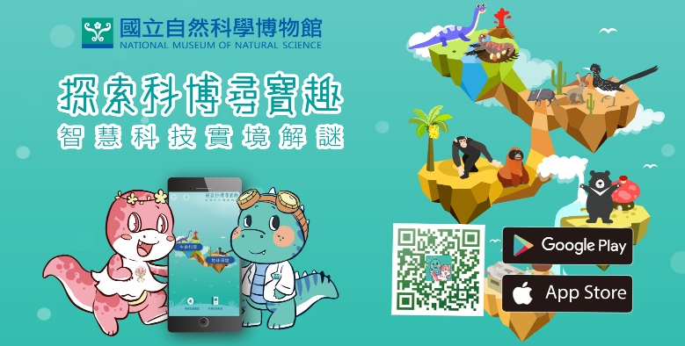
本次「小偵探，大腦力」行動探索實境解謎教師研習營，以國小中年級自然科植物課程為主題，安排教師化身為小偵探，穿梭在本館植物園溫室，進行「雨林王國的守護石」實境解謎體驗，並於解謎完後，與同組成員共同以本次體驗之主題為主軸，討論配合課堂應用之教案設計，發展適齡適性的參觀前中後學習模式，並彼此交流分享。本次活動之流程說明如下：
「小偵探，大腦力」實境解謎教師研習營
時間 | 地點 | 活動內容 | 備註
09:30-09:45 | 第二科學教室 | 報到
09:45-10:30 | 第二科學教室 | 服務介紹、活動說明、分組
10:30-12:00 | 植物園 | 「雨林王國的守護石」  實境解謎體驗 | 需自備智慧型手機
12:00-13:00 | 第二科學教室 | 中午休息及用餐 | 由本館提供參與教師午膳
13:00-15:00 | 第二科學教室 | 教案設計 | 需自備筆電
15:00-16:30 | 第二科學教室 | 教案發表、綜合討論、問卷填寫 | 每組教案分享時間為10分鐘

- 活動聯絡人
國立自然科學博物館 營運典藏與資訊組
陳小姐 (04) 23226940#733 s9671039@mail.nmns.edu.tw

